L

Dal canto della stella per le vie del nostro paese
è stata raccolta la cifra di euro 1.377,00 così utilizzata:

400,00 euro alla parrocchia per le attività giovanili;
200,00 euro per le attività di suor Tiziana Maule in Costa d’Avorio;
200,00 euro per le attività missionarie del “Granello di senape”;
200,00 euro per un progetto di assistenza medico-scolastica in Ucraina;
200,00 euro per un’associazione di assistenza medica operante nel
territorio;
177,00 euro per le attività dei gruppi interparrocchiali di Azione Cattolica.

Ringraziamo tutti per la generosità e l’accoglienza dimostrata e ci scusiamo per non aver raggiunto le zone periferiche del paese a causa del cattivo tempo e della scarsa affluenza di persone adulte alle serate.

I giovani di A.C.

---------------------------------------------------------------------------------------------------

La Biblioteca di Meledo propone:
MASSAGGI per NEONATI e BAMBINI
Incontro informativo presso il Centro parrocchiale:
martedì 15 marzo, alle ore 10,00
Per informazioni rivolgersi in Biblioteca,
orari: martedì e venerdì ore 15,30 - 17,30 – tel. 0444. 823048
------------------------------------------------------------------------
La Biblioteca ha inoltre in programma
UNA SERATA DELL’EMIGRANTE
inerente il progetto “I nonni raccontano”.

Per questo motivo
cerchiamo lettere di emigranti del nostro paese,
che verranno presentate da Tiberio Bicego o dagli interessati stessi.

Si prega di contattare la Biblioteca nei giorni di apertura:
martedì e venerdì dalle 15,30 alle 17,30
e giovedì dalle 20,30 alle 21,30 – tel. 0444.823048.
-----------------------------------------------------------------------------
ULTIME NOVITA’ in Biblioteca

In Biblioteca sono arrivate le ultime novità editoriali
per adulti, giovani e ragazzi. Venite a trovarci!

Domenica 13, ore 10,30: 3º scrutinio battesimale e consegna del Credo alla catecumena Adelina
Lunedì 14, ore 20,30 Ascolto della Parola. Venite numerosi, giovani e adulti!
Mercoledì 16, Confessioni: ore 15,00 1ª media,
ore 15,40 2ª media A e 4ª elem. A - 5ª elem. C
Incontri di fra’ Paolo: ore 15,00 con i ragazzi delle Cresima
e ore 20,30 con genitori e padrini
Venerdì 18, ore 15,30 confessioni 5ª elem. A e B
ore 20,00 Via Crucis per le vie del paese:
partenza dalla Chiesa e arrivo in via Casa Velo
Tutta la comunità è cordialmente invitata, grandi e piccoli.
Sabato 19, ore 14,30 Confessioni ragazzi 2ª media B e 4ª elem B;
Dalle 15,30 alle 17,00 Confessioni per tutti giovani e adulti
ore 19,00 S. Messa per tutti i papà. Poi rinfresco al Centro parrocchiale. Auguri ai nostri papà e a tutti i Giuseppe e Giuseppina.
Domenica 20, Festa delle Palme
ore 10,15 Benedizione dei rami di olivo, nel piazzale delle Scuole Medie.
Dalle ore 15,30 alle 17,30 Adorazione delle 40 Ore:
2 sacerdoti a disposizione per le confessioni.
--------------------------------------------------------------------------------------------------------
Pulizie della Chiesa, mercoledì,ore 9,00: Crestani Maristella, Lovato Anita, Peota M. Teresa, Peota Anna, Peota Margherita.
Pulizie delle aule di catechismo, martedì, ore 14,30: Feltre Daniela in Adami, Preatto Moira in Ghiotto, Toniolo Natascia in Equizi.

Visita e benedizione delle famiglie:
vie Bisognin e Trissino.

La Parrocchia vive con l’aiuto di tutti
Gli incaricati di zona ritirino in sacrestia le Buste con la lettera pasquale e gli orari della Settimana Santa da consegnare alle famiglie della Parrocchia.
Abbiamo ultimato i lavori straordinari della Chiesa, che si presenta in tutto il suo splendore; ma adesso abbiamo bisogno dell’aiuto di tutti per pagare le spese (di circa 100.000,00 euro).
Potete aiutarci con offerte e anche con prestiti senza interessi, rimborsabili in qualsiasi momento.
Offrite con generosità nella misura delle vostre possibilità usando la Busta che sarà recapitata nelle famiglie, portandola in chiesa o consegnandola direttamente a don Demetrio.

Posta Prioritaria di Tonino Lasconi

IL PESCE AL VENERDI’, IL BENE SEMPRE

Don Tonino, perché nei venerdì di quaresima non si può mangiare la carne? A cosa serve non mangiare la carne? Se uno la mangia fa qualcosa di sbagliato? Antonella

Antonella, fino a non molti anni fa mangiare carne era un lusso, un piacere, una roba da ricchi. La Chiesa allora diceva: “Nei venerdì di quaresima rinuncia a qualcosa che ti piace per ricordarti che è bello pensare agli altri, ai tanti altri che non possono mai concedersi un cibo buono, un vestito nuovo, una casa calda. Rinuncia a qualcosa che ti piace per ricordarti di aprire la porta della tua vita a chi ha fame, a chi ha sete, a chi ha freddo, a chi è malato, a chi è solo”.
Oggi le cose sono completamente cambiate. La gente fa chilometri per andare a mangiare il pesce nel ristorante rinomato. Oh, non il baccalà (a meno che non sia alla vicentina!), le aringhe o le sardine, ma il pesce pregiato, quello che i poveri non si possono permettere nemmeno a Natale e Pasqua. Allora?
Allora è importante capire bene il consiglio della Chiesa: importante è fare qualcosa che ci ricorda in maniera forte il comandamento di Gesù: ”Amatevi gli uni gli altri”. Questo “qualcosa” deve esser un gesto concreto che ci scuota, che ci gridi: “Oh, esci fuori da te stesso! Gli altri hanno bisogno di te!”. Quale gesto? Può essere rinunciare alla cotoletta con le patatine fritte (questa ti piace, eh!), oppure al panino con la nutella, oppure alla merendina nocciole-latte-cioccolato. Se poi hai un’amichetta che ti ha fatto soffrire e adesso invece ti chiede un favore che tu non glielo faresti nemmeno…, fai il favore all’amichetta antipatica e mangia tutte le merendine che vuoi. (Popotus, 25. 03. 04)

Altre informazioni visitando il sito della parrocchia: www.meledo.it
Hanno collaborato: Don Demetrio, Giancarlo e Neris
Venerdì 18 marzo, alle ore 20,30 ci sarà Stefania

MELEDO - PARROCCHIA DI S. MAURIZIO

V Domenica di Quaresima
N. 436 – 13 Marzo 2005

Domenica di Lazzaro
Marta disse a Gesù: “Signore, se fossi stato qui, mio fratello non sarebbe morto”. Gesù le disse: “Tuo fratello risorgerà… Io sono la risurrezione e la vita“. (Gv 11,3-45)

La risurrezione di Lazzaro deve suscitare in noi una fede piena nella persona di Gesù, che ha detto “Chi crede in me anche se muore vivrà”. Sorretti da questa speranza che non delude, cammineremo con coraggio, serenità e gioia sulla via della vita per ritrovarci un giorno tutti insieme nella casa del Padre.

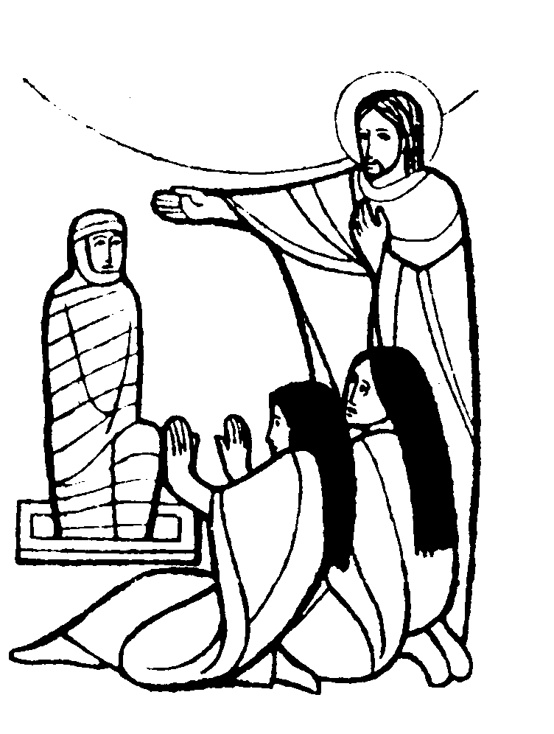

DOMENICA 13: 5ª di Quaresima Ss. Messe festive ore 8,00 –10,30
Ore 10,30 def. Foletto Alberto; fam. Rossetto.

LUNEDI’ 14: S. Matilde ore 19,00 S.Messa
Def. Tregnaghi Bruna, Peruzzi Ottorino e Bertoldo Rosimbo.

MARTEDI’ 15: S. Luisa ore 8,30 S. Messa

MERCOLEDI’ 16: S. Eriberto ore 8,30 S. Messa

GIOVEDI’ 17: S. Patrizio ore 19,00 S. Messa

VENERDI’ 18: S. Cirillo ore 15,00 S. Messa e Adorazione
Def. Negro Sergio; Gonzato Antonio
Ore 20,00 Via Crucis per le strade del paese: dalla chiesa a Casa Velo

SABATO 19: S. Giuseppe S. Messa festiva ore 19,00
Def. a. Pettena Maria; Volpiana Giovanni; Trentin Attilio; Rondon Giovanni; Sartori Pellegrina; fam. Sandri Luigi; Pasin Natalina e Giacomello Ettore; Giacomello Armando e Sandra.

DOMENICA 20: Festa delle Palme Ss. Messe festive ore 8,00 –10,30
Ore 8,00 def. a. Tregnaghi Bruno

Ore 10,15 Benedizione dei rami d’olivo, nel piazzale delle Scuole Medie
Ore 15,30 –17,30 Adorazione delle 40 Ore
(due sacerdoti a disposizione per le confessioni).

